LAMPIRAN-LAMPIRAN
Lampiran 1
ANGKET PENELITIAN
L Pengantar.
P®pgan P®O®litI memohon kepada Bapak/Ibu kiranya sudi
memberikan jawaban dengan jujur atas pertanyaan di bawah ini. Kejujuran
Bapak/Ibu dalam memberikan jawaban akan sangat penting artinya peneliti
dalam penyusunan skripsi ini, yang berkaitan dengan dorongan orang tua
terhadap anak-anaknya sehingga aktif mengikuti kegiatan Kebaktian Anak
dan Remaja Gereja Toraja
II. Biodata responden
Nama :
Jenis kelamin z i*******************************
Umur • -
Pendidikan terakhir : ..................... ••
Pekerjaan :
IIL Questioner/Daftar pertanyaan
Petunjuk : Beri tanda silang pada salah satu huruf A,B dan C sesuai dengan setiap
pertanyaan/ pernyataan di bawah ini:

- Bagaimana pendapat Bapak/ Ibu
pernyataan bahwa: orang yang aktif
berorganisasi memiliki kem_{am}™, .
- puan dan kematangan dalam menyelesaikan
masalah?
A. Setuju
B. Kurang setuju C. Tidak setuju
- Apakah Bapak/Ibu sering mengikuti kegiatan-kegiatan organisasi Gereja?
A. Ya
B. Kadang-kadang C. Tidak pernah
- Dengan aktif mengikuti kegiatan — kegiatan KAR-GT tentu akan membawa
A. Setuju B. kurang setuju C.Tidak Setuju
- Apakah Bapak/Ibu sering mendorong anaknya untuk selalu aktif mengikuti
kegiatan-kegiatan Kebaktian Anak dan Remaja Gereja Toraja?
A. Ya B. Kadang-kadang C.Tidak pernah
- Aktif tidaknya anak Bapak/Ibu mengikuti kegiatan Kebaktian Anak dan Remaja
Gereja Toraja tergantung pada sejauh mana memotivasi dari orang tua?
A. Setuju B.Kurang setuju C.Tidak setuju
- Apakah Bapak/Ibu suka berorganisasi?
A. Sangat Suka B. Kurang suka C. Tidak suka
- Apakah Bapak/Ibu selalu memantau /mengamati kegiatan-kegiatan Kebaktian
Anak dan Remaja Gereja Toraja?
r i

s!

A. Ya
“ Katag-tatang C. Tidak pernah
L Apakah Bgpak/Ibu p^rngh mengikuti
slKuu P^ndidikan/pembmaan tentang oara-<;ara
berorganisasi yang baik?
A. Pernah dan mengerti n j > „,
& remah dan kurang mengerti C.Tidak
Pernah
- Potensi yang dimiliki anak Bapak/Ibu dapat berkembang bila mengikuti kegiatan
Kebaktian Anak dan Remaja Gereja Toraja?
A. Setuju B. Kurang Setuju C. Tidak setuju
- Apakah Bapak /Ibu sering menyumbang kalau ada pencarian dana untuk
membiayai kegiatan-kegiatan Kebaktian Anak dan Remaja Gereja Toraja?
A.Ya B. Kadang-Kadan C. Tidak pernah
- Apakah Bapak/Ibu sering menyisikan dana untuk membelikan sarana anak anda
untuk mngikuti kegiatan Kebaktian Anak dan Remaja Gereja Toraja?
A. Ya B.Kadang-kadang C.Tidak pernah
- Kalau anak anda menjadi salah satu kontingen Jemaat untuk mengikuti lombah-
lomba dalam kegiatan Kebaktian Anak dan Remaja Gereja Toraja bagaimana
pendapat Bapak/Ibu ?
A. Setuju B.Kurang Setuju C.Tidak Setuju
- Bagaimana sikap Bapak/Ibu kalau anak anda minta izin ke Gereja untuk
mengikuti latihan sehubungan dengan kegiatan Kebaktian Anak dan Remaja
Gereja Toraja?
A.Setuju B. Kurang setuju C.Tidak Setuju
- Bagaimana sikap Bapak/Ibu, jika Guru pembimbingnya meminta anak anda untuk
menjadi kontingen Jemaat dalam kegiatan Kebaktian Anak dan Remaja Gereja
Toraja tetapi anak anda tidak mau ?

No | Y | XI | X2
1 | T | T | T | T
2 | R | S | S | S
3 | S | S | R | S
4 | s | T | R | s
5 | T | S | S | R
6 | S | S | R | S
7 | S | S | R | S
8 | S | R | S | S
9 | S | S | R | s
10 | R | s | S | s
11 | T | T | S | T
12 | S | S | s | R
13 | S | S | R | S
14 | s | s | R | S
15 | R | T | S | R
16 | S | R | S | S
17 | T | T | R | S
18 | S | R | R | s
19 | R | S | T | s
20 | T | T | S | R
21 | S | S | S | S
22 | S | S | S | R
23 | T | T | R | T
24 | R | S | S | S
25 | S | S | S | R
26 | S | S | R | s

27 §
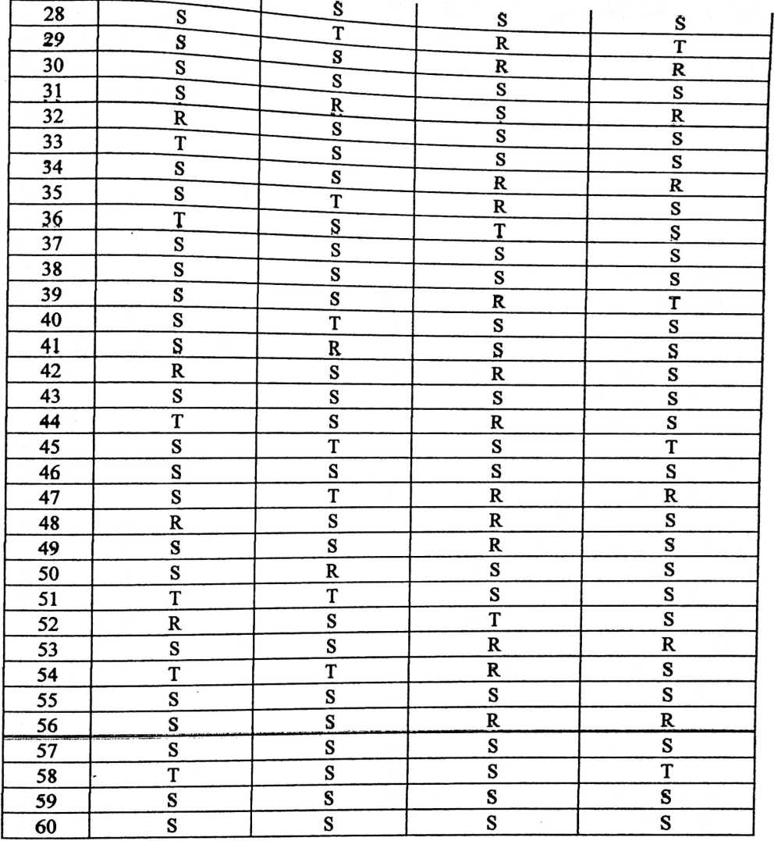
NO  RESP. | 1 | ITI  2 | 'M DAN  3 | OPSI  4 | □ □ | JUMLAH | KATEGORI
1 | A | A | B | B | B | 12 | T
2 | B | C | C | C | C | 6 | R
3 | B | C | C | B | A | 9 | s
4 | B | c | C | B | B | 8 | s
5 | A | B | A | A | B | 13 | T
6 | A | B | C | B | B | 10 | S
7 | A | B | B | C | B | 10 | S
8 | A | C | C | C | C | 7 | S
9 | B | C | B | B | C | 8 | S
10 | B | C | C | C | C | 6 | R
11 | A | A | B | B | B | 12 | T
12 | B | B | C | C | B | 8 | S
13 | A | C | B | B | C | 9 | S
14 | C | C | B | B | C | 7 | S
15 | B | C | C | C | C | 6 | R
16 | C | C | C | B | B | 7 | S
17 | A | A | B | B | B | 12 | T
18 | B | C | B | B | B | 9 | S
19 | B | C | C | C | C | 6 | R
20 | A | B | A | B | B | 12 | T
21 | A | C | B | C | C | 7 | S
22 | A | C | B | C | B | 8 | S
23 | A | A | B | A | B | 13 | T
24 | B | C | C | C | C | 6 | R
25 | B | B | C | A | C | 9 | S
26 | C | C | A | B | A | 10 | S
27 | C | C | B | B | C | 7 | s
28 | A | C | B | C | C | 8 | s
29 | A | C | C | B | B | 9 | s
30 | B | C | B | C | C | 7 | s
31 | B | C | B | C | C | 7 | s
32 | B | C | C | C | C | 6 | R
33 | A | A | B | B | B | 12 | T
34  35 | A  A | C  A _ | c__  c | _ C  n | B | 8 | S
36  37 | A  A | A j  C | .. _B J | D  B | B  B | 11  12 | S  T
36  37 | A  A | A j  C | C | C | C | 7 | p
38 | A | C | C B R |  |  | g | XV  <3
39 | B | C | _B | B | c | 8 | o  s
40 | A | B | _ c | C | c | 8 | s
41 | A | C | B | B | A | 10 | s
42 | B | C | C | C | c | 6 | R
43 | B | C | C | C | B | 7 | S
44 | B | A | B | B | A | 12 | T
45 | A | C | C | C | A | 9 | S
46 | B | C | B | C | C | 7 | S
47 | B | c | C | C | B | 7 | S
48 | B | c | C | C | C | 5 | R
49 | B | c | C | C | A | 8 | S
50 | A | c | C | C | C | 7 | s
51 | A | A | B | B | B | 12 | T
52 | B | C | C | C | C | 6 | R
53 | B | c | C | B | A | 9 | S
54 | A | A | B | B | B | 12 | T
55 | A | B | C | C | C | 8 | S
56 | A | B | C | B | B | 10 | S
57 | A | B | B | C | B | 10 | S
58 | A | A | B | B | B | 12 | T
59 | B | C | B | B | C | 8 | S
60 | B | C | C | C | C | 6 | R

NO  RESP.  1 | n  13  B | 'EM DAN O  14  B | PSI  15  A | JUMLAH | KATEGORI
2 | C | c | A  B | 7  4 | T  s
3 | B | B | C | 5 | s
4 | B | C | B | 5 | s
5 | C | C | C | 3 | R
6 | A | B | C | 6 | S
7 | B | C | B | 5 | S
8 | C | B | C | 4 | S
9 | B | C | C | 4 | s
10 | C | C | B | 4 | s
11 | B | B | A | 7 | T
12 | C | C | C | 4 | R
13 | B | B | C | 5 | S
14 | C | B | B | 5 | s
15 | C | C | C | 3 | R
16 | B | C | C | 4 | S
17 | C | B | C | 4 | S
18 | B | B | B | 6 | s
19 | B | C | C | 4 | s
20 | C | C | C | 3 | R
21 | C | C | B | 4 | S
22 | C | C | C | 3 | R
23 | B | B | A | 7 | T
24 | A | C | B | 6 | S
25 | C | C | C | 3 | R
26 | A | B | C | 6 | S
27 | C | C | C | 3 | R
28 | B | B | A | 7 | T
29 | C | C | C | 3 | R
30 | B | C | B | 5 | S
31 | c' | C | C | 3 | R
32 | C | B | A | 6 | S
33 | B | C | B | 5 | S
1 34 .1 | C | C | C | 3 | R
35 | B | B | C | 5 | s
36 | C | C | B | 4 | s
37 | C | C | A | 5 | s
38 | C | C | B | 4 | s
39 | B | B | A | 7 | T
40 | C | B | C | 4 | S
41 | B | C | C | 4 | S
42 | B | C | C | 4 | S
43 | C | B | B | 5 | S
44 | C | B | C | 4 | s
45 | B | B | A | 7 | T
46 | B | B | C | 5 | S
47 | C | C | C | 3 | R
48 | C | B | B | 5 | S
49 | C | B | B | 5 | S
50 | c | C | B | 4 | S
⁵¹ | B | B | C | 5 | S
52 | C | C | B | 4 | S
53 | C | C | C | 3 | R
54 | B | C | B | 5 | S
55 | B | C | C | 4 | s
56 | C | C | C | 3 | R .
57 | B | C | B | 5 | S
58 | B | B | A | 7 | T
59 | B | C | C | 4 | S
60 | C | C | B | 4 | S
inniiiiaii riiiani n i MH r II 1 I

